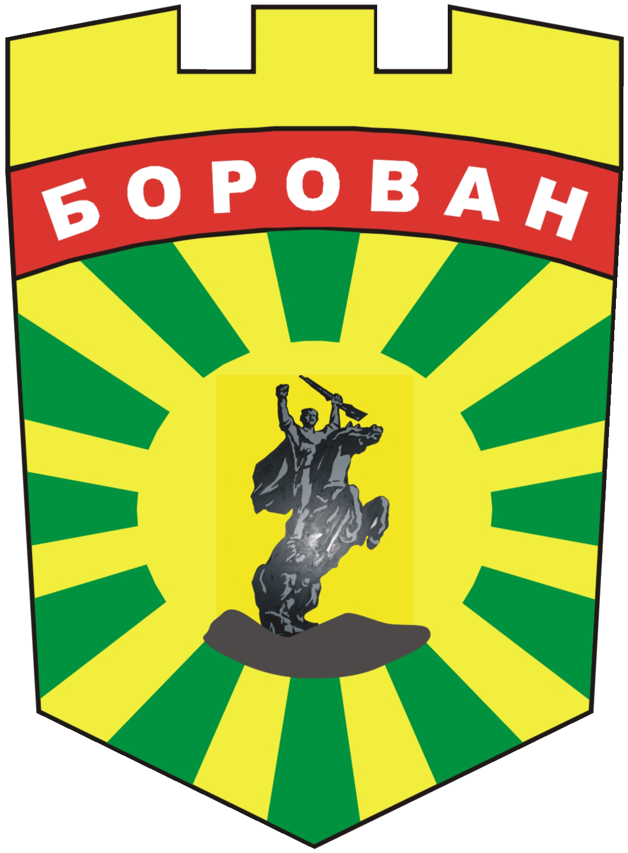
ОБЩИНА БОРОВАН
3200 Борован, ул. „Иван Вазов” №1, тел.: (09147) 9330
кмет: (09147)9330 , секретар: (09147)9301 , факс: (09147)9200
e-mail: ob_borovan@abv.bg; www. borovan.bg

------------------------------------------------------------------------------------------------------------------------------------
СПИСЪК
НА НЕДОПУСНАТИТЕ КАНДИДАТИ ЗА УЧАСТИЕ В КОНКУРС ЗА ДЛЪЖНОСТТА
ДИРЕКТОР НА ДИРЕКЦИЯ „ИНВЕСТИЦИОННА ПОЛИТИКА,ПРОЕКТИ И ОБЩЕСТВЕНИ ПОРЪЧКИ” В ОБЩИНА БОРОВАН
Конкурсната комисия определена със заповед № 410/04.12.2017 г. на Кмета на Община Борован инж.Десислава Тодорова, Реши:

І.НЕ се допускат до конкурс следните кандидати:
………
Няма

ПРЕДСЕДАТЕЛ:
/Илияна Донкова/

